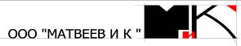

свидетельство о допуске к проектным работам № 0024/2-2013/624-7801365694-П-73 от 26.03.2013 г.
СРО Некоммерческое Партнерство «Гильдия архитекторов и инженеров Петербурга»

Заказчик | ЗАО «Проектно-Конструкторский Центр «Стройкомплекс»
Генеральный проектировщик | ООО «Матвеев и К»

ПРОЕКТ ПЛАНИРОВКИ И ПРОЕКТ МЕЖЕВАНИЯ ТЕРРИТОРИИ
в западной части деревни Кальтино
муниципального образования Колтушское сельское поселение Всеволожского муниципального района Ленинградской области

Том 1
ОСНОВНАЯ ЧАСТЬ
ПРОЕКТА ПЛАНИРОВКИ ТЕРРИТОРИИ
Книга 2
Графические материалы
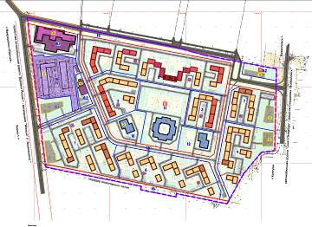
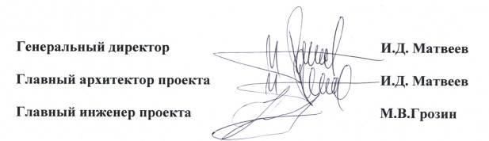

Колтуши
2014 год
СОСТАВ ПРОЕКТА

№№  томов | Наименование | №№  книг | Наименование
1 | Основная часть  проекта планировки территории | 1 | Положения о размещении объектов капитального строительства и характеристиках планируемого развития территории
 |  | 2 | Графические материалы
2 | Материалы по обоснованию проекта планировки территории | 1 | Общая пояснительная записка
 |  | 2 | Графические материалы
 |  | 3 | Инженерное обеспечение развития территории  Пояснительная записка с графическими материалами
 |  | 4 | Инженерно-технические мероприятия гражданской обороны  Мероприятия по предупреждению чрезвычайных ситуаций  Мероприятия по обеспечению  пожарной безопасности  Пояснительная записка с графическими материалами
 |  | 5 | Разбивочный чертеж красных линий
3 | Исходно-разрешительная документация
4 | Приложение к проекту постановления администрации муниципального образования Колтушское сельское поселение Всеволожского муниципального района Ленинградской области
5 | Проект межевания территории | 1 | Пояснительная записка с графическими материалами
 |  | 2 | Ведомости координат характерных точек границ земельных участков

СОДЕРЖАНИЕ

№№ п/п | Наименование чертежей | Стр.
1 | Чертеж красных линий  М 1:2000
2 | Чертеж линий, обозначающих дороги, улицы, проезды, объекты транспортной инфраструктуры  М 1:2000
3 | Чертеж линий, обозначающих линии связи, объекты инженерной инфраструктуры  М 1:2000
4 | Чертеж границ зон планируемого размещения объектов капитального строительства  М 1:2000

